Структура приложения

Приложение имеет клиентскую и административную части.

* Пользователь административной части имеет роль Администратор.
* Пользователь клиентской части - рядовой пользователь сервиса

Макеты можно посмотреть на доске [MIRO](https://miro.com/app/board/uXjVNPDJ3xY=/?share_link_id=263334214116)

# Краткое описание задачи

В рамках задачи будет создана страница, которая представляет собой дашборд в административной части сервиса.

Администратор будет иметь возможность добавлять, редактировать и удалять карточки клиентов - рядовых пользователей системы.

Карточка клиента содержит в себе информацию о клиенте. Удаление/добавление карточки клиента с дашборда **!=** удалению/добавлению пользователя из/в систему в целом.

# 

# 

# 

# 

# Вид пустого дашборда и с уже добавленным клиентом

Пустой дашборд:

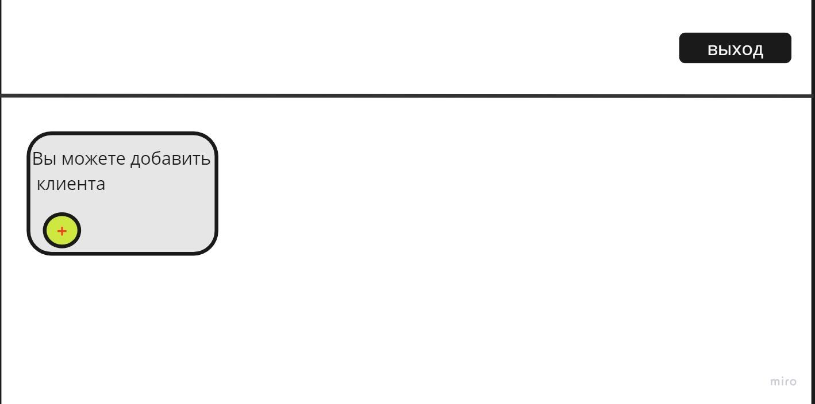

Добавили карточку клиента:

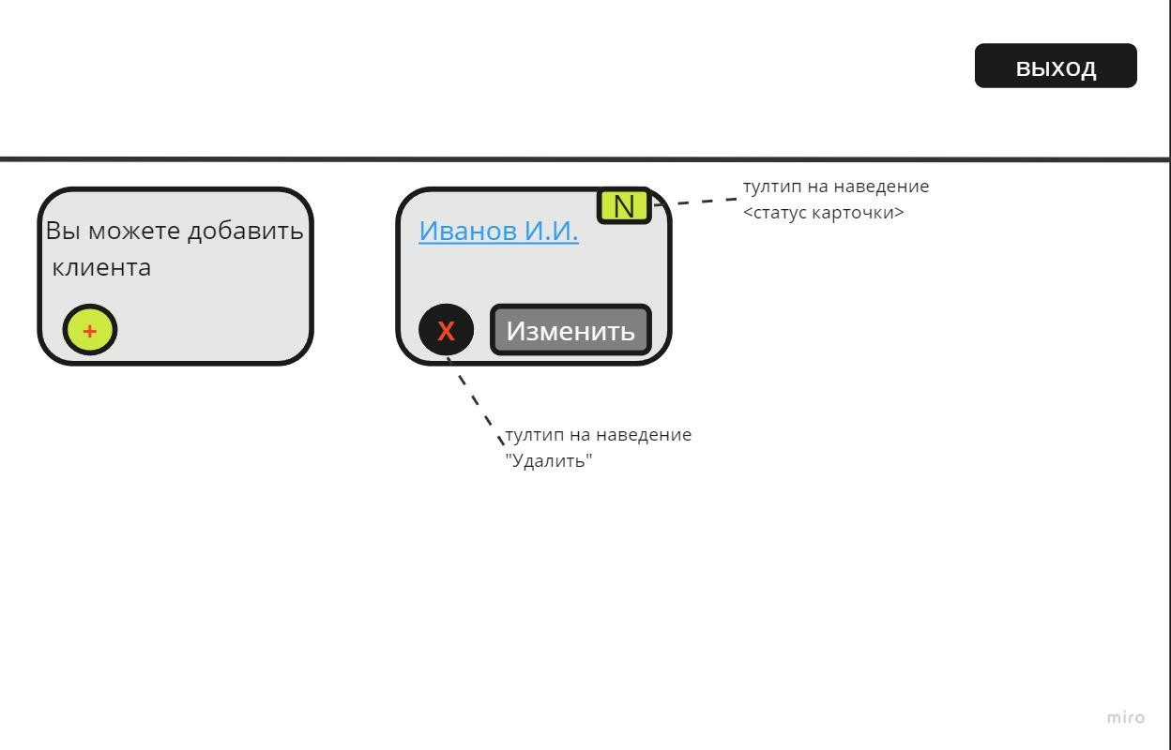

На данный момент поиск/фильтрация по добавленным клиентам и пагинация на странице не реализуются.

# Добавление нового клиента на дашборд

Администратор может добавить новую карточку клиента на дашборд. Для этого он кликает на + в блоке “Вы можете добавить клиента”. По наведению курсора на “+” появляется тултип “Добавить”. По клику на “+” открывается модальное окно “Добавить карточку клиента на дашборд”.

По нажатию на свободную область за модальным окном, крест и кнопку “отмена” модальное окно закрывается, введенные данные не отображаются в полях, добавление клиента не осуществляется.

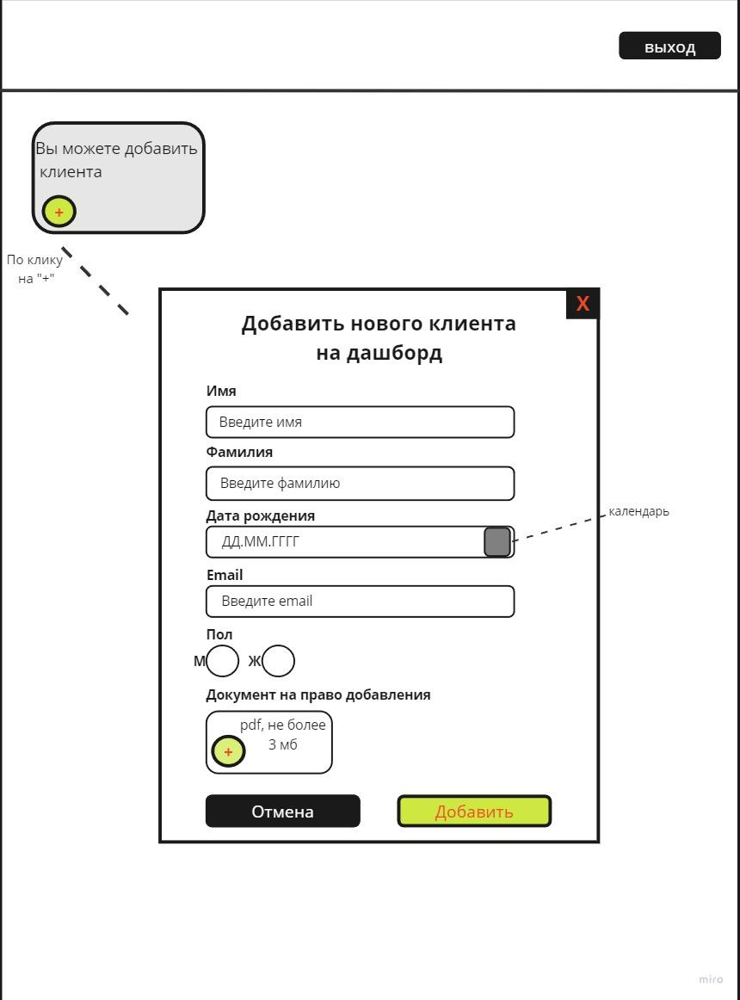

Администратор заполняет поля и нажимает добавить. Вызывается метод GET, осуществляющий поиск пользователей системы с указанным email. В случае, если пользователь не найден, поле email выделяется красным, под полем появляется подсказка “клиент с таким email не найден в системе”. Администратор может отказаться от создания карточки, закрыв модальное окно, либо изменить значение в поле email. В случае, если клиент найден, выполняется метод POST__, появляется новая запись в таблице card_client, создается карточка клиента на дашборде. Вновь добавленному клиенту присваивается статус “NEW”. (См статусную модель клиентов.) Через 10 минут после создания карточки Осуществляется автоматическое отправление письма на указанный email с просьбой подтвердить согласие на добавление на дашборд. Карточке клиента присваивается статус NOT_CONFIRMED.

При попытке добавить клиента без заполнения обязательного/ых полей, незаполненное поле подсвечивается красным, под полем появляется пояснительный красный текст. Аналогично поля будут подсвечены красным + подсказка, если в поле введены невалидные символы и пользователь снял фокус с поля или кликнул на “Добавить” в модальном окне.

Требования к полям в модальном окне “Добавление нового клиента в систему”:

| **Поле** | **Описание** |
| --- | --- |
| Имя | В дефолтном состоянии имеет плейсхолдер “Введите имя”.  Текстовое поле, доступен ввод кириллицы, максимальное кол-во символов 30. Поле обязательно для заполнения |
| Фамилия | В дефолтном состоянии имеет плейсхолдер “Введите фамилию”.  Текстовое поле, доступен ввод кириллицы, максимальное кол-во символов 30. Поле обязательно для заполнения |
| Дата рождения | В дефолтном состоянии имеет плейсхолдер “дд.мм.гггг”. Возможен ручной ввод даты, выбор даты из выпадающего календаря. При вводе некорректной даты вручную, значение автоматически заменяется на ближайшее корректное. Выбор из календаря некорректной даты невозможен, дата в календаре заблокирована. Возможно ввести/выбрать дату максимально старше текущей на 100 лет и минимально на 18. Т.е. пользователь является совершеннолетним.  Поле обязательно для заполнения. |
| email | В дефолтном состоянии имеет плейсхолдер “Введите email”. Стандартное поле для ввода адреса эл почты. Доступны все зарегистрированные домены. |
| Пол | Радиобаттон с возможностью выбора одного из вариантов. Необязательно для заполнения. |
| Документ на право добавления | Поле для загрузки pdf файла. Размер файла не более 3мб. Поле обязательно для заполнения. |

# Просмотр карточки добавленного клиента

По клику на Фамилию И. О. в карточке клиента открывается модальное окно “Просмотр карточки клиента”. Поля заблокированы для изменений, по клику на блок с документом осуществляется его скачивание. По наведению курсора на блок с документом - тултип “Вы можете скачать документ”.

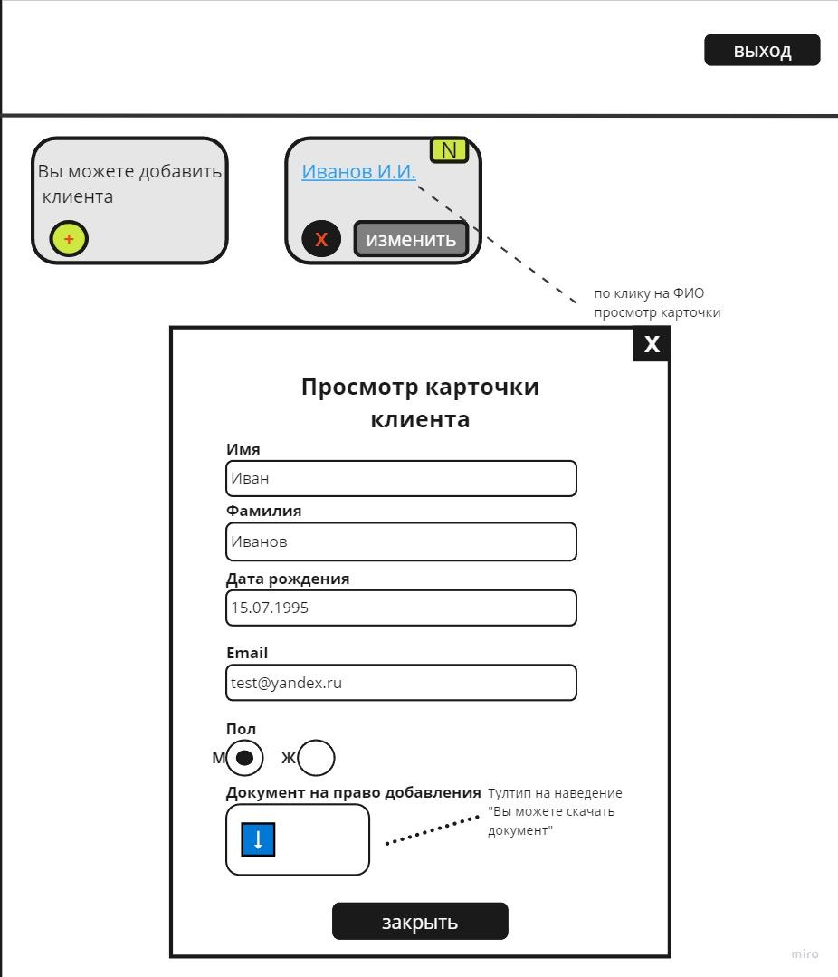

# Редактирование данных клиента

По клику на “Изменить” в карточке клиента открывается модальное окно “Редактирование данных клиента. Для изменения доступны поля: Имя, Фамилия, Дата рождения,Пол. Поле email заблокировано для изменения. Вложение можно только скачать. По наведению курсора на блок “Документ на право добавления” появляется тултип “Не может быть изменен”. Правила обязательности и валидации полей доступных для редактирования идентично правилам при создании новой карточки клиента.

По клику на “отмена” или “Х”(закрыть) внесенные изменения в поля не сохраняются. Карточка клиента остается в прежнем статусе.

По клику на “сохранить”, вызывается метод PUT__, обновляется запись в бд card_client и данные в полях карточки клиента. Карточке клиента присваивается статус EDITED.

До внесения изменений в поля, кнопка “сохранить” заблокирована. Кнопка остается заблокированной также, если были удалены данные из поля и введены идентичные удаленным.

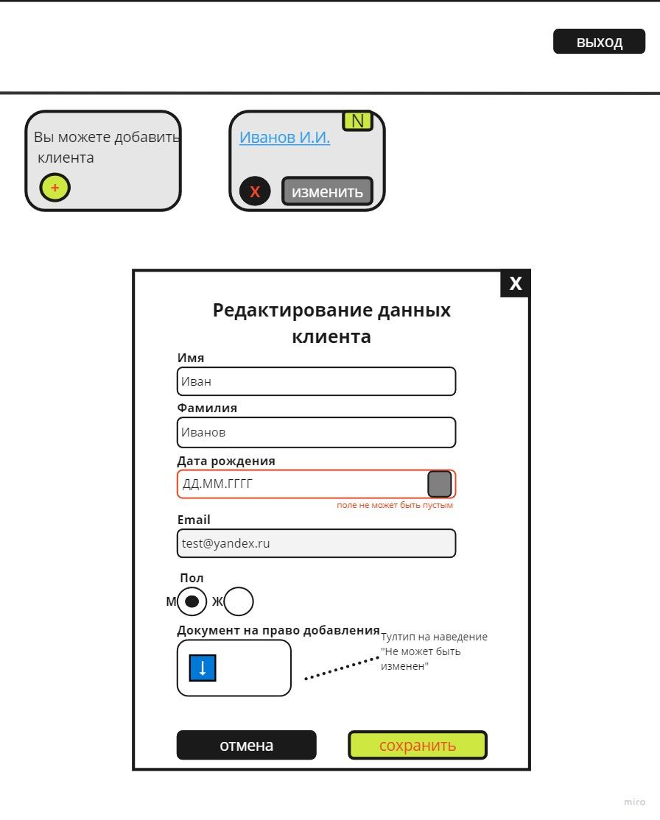

# 

# 

# Удаление карточки клиента

По клику на “Х”(удалить) в карточке клиента открывается модальное окно “Удаление карточки клиента”. с поясняющим текстом “Вы действительно хотите удалить карточку клиента?”. При наведении курсора на “Х” в карточке клиента появляется тултип “Удалить”.

По клику на “отмена” или “Х”(закрыть) модальное окно закрывается, карточка клиента остается в прежнем статусе и отображается на дашборде.

Администратор может удалить карточку клиента из дашборда, если карточка находится в статусах: NEW, NOT_CONFIRMED, CONFIRMED, EDITED, EDIT_NOT_CONFIRMED. Карточке присваивается статус **DELETED**, все ссылки в письмах для клиента на подтверждение изменения, создания карточки перестают быть действительными. Об удалении карточки сообщается клиенту в письме автоматически после присвоения ей статуса **DELETED**.

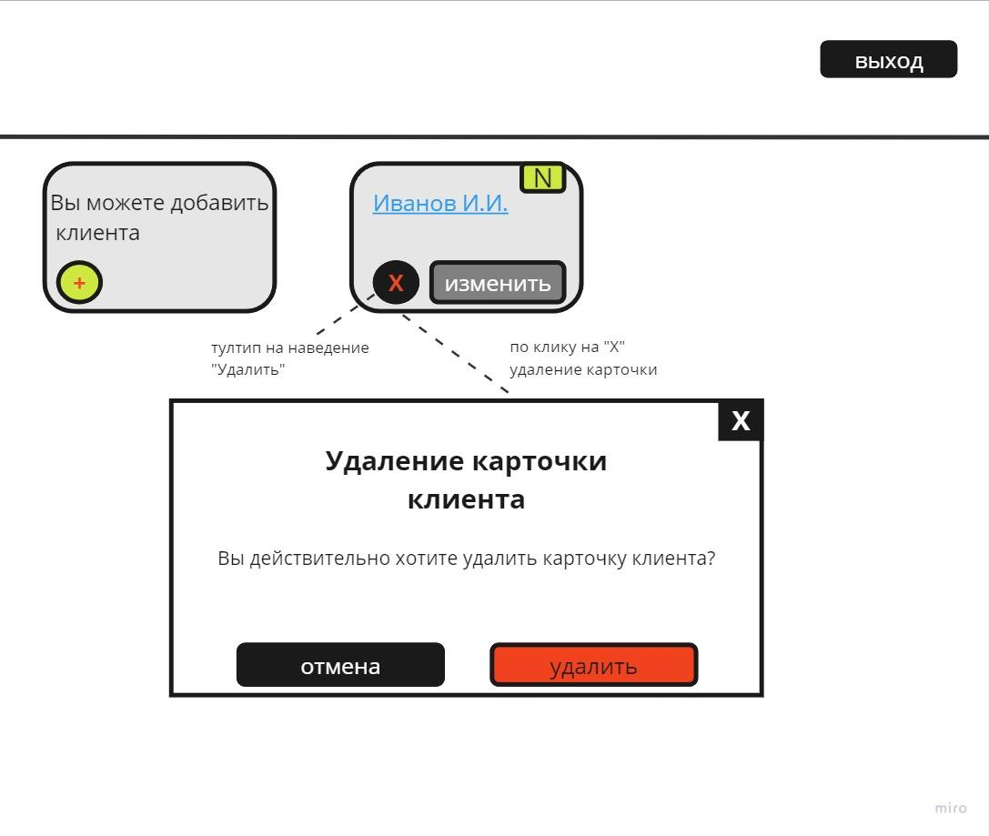

# 

# Логика изменения статуса карточки клиента

Только что созданная карточка имеет статус **NEW**. Карточка остается в статусе **NEW** в течение 10 минут до момента автоматической отправки письма с подтверждением согласия заведения карточки клиенту.

После отправки письма, карточке присваивается статус **NOT_CONFIRMED**.

Пока клиент не перешел по ссылке для подтверждения согласия заведения карточки на дашборде, карточка остается в статусе **NOT_CONFIRMED**.

После перехода по ссылке из письма клиентом, карточка получает статус **CONFIRMED**. (В случае, если клиент не подтверждает согласие в течение 24 часов, карточка на дашборде более не отображается, в т client карточке присваивается статус **AUTO_DELETED**). Администратору приходит письмо о несогласии клиента.

После редактирования карточки администратором, ей присваивается статус **EDITED**. Карточка остается в статусе **EDITED.** В течение 10 минут осуществляется автоматическая отправка письма с подтверждением согласия заведения карточки клиенту.

Пока клиент не подтвердил изменение данных, карточка остается в статусе **EDITED**. Если клиент подтверждает изменения, перейдя по ссылке из письма, карточке присваивается статус **CONFIRMED**. Если клиент не подтверждает изменение данных в течение 24х часов, карточке присваивается статус **EDIT_NOT_CONFIRMED**.

Карточка клиента остается в статусе **EDIT_NOT_CONFIRMED** до тех пор, пока администратор вновь не изменит данные карточки. В этом случае карточке снова присваивается статус **EDITED**.

Администратор может удалить карточку клиента из дашборда, если карточка находится в статусах: NEW, NOT_CONFIRMED, CONFIRMED, EDITED, EDIT_NOT_CONFIRMED. Карточке присваивается статус **DELETED**, все ссылки в письмах для клиента на подтверждение изменения, создания карточки перестают быть действительными. Об удалении карточки сообщается клиенту в письме автоматически после присвоения ей статуса **DELETED**.

Вся история изменения статусов карточки сохраняется в БД т. status_hystory.

Зависимость отображения карточки клиента на дашборде от ее статуса:

| Статус | Карточка клиента отображается на дашборде |
| --- | --- |
| NEW | + |
| NOT_CONFIRMED | + |
| CONFIRMED | + |
| AUTO_DELETED | - |
| EDITED | + |
| EDIT_NOT_CONFIRMED | + |
| DELETED | - |

# 

# Структуры таблиц в БД

Структура таблицы card_client

| id | Уникальный идентификатор клиента, присваивается при добавлении нового клиента. |
| --- | --- |
| First_name | Имя клиента |
| Last_name | Фамилия клиента |
| date | Дата рождения клиента |
| email | Адрес эл почты |
| gender | Пол клиента. Может иметь значения:  M, F или NULL |
| document | Присвоенный идентификатор документа |
| errors | Поле для записи ошибки, возникшей при изменении, удалении клиента |

Структура таблицы mail_events

| id | Уникальный идентификатор события |
| --- | --- |
| client_id | id карточки клиента |
| status | Статус карточки |

т. status_hystory:

| id | Уникальный идентификатор записи в таблице |
| --- | --- |
| client_id | id клиента |
| status | Статус карточки |
| date | Дата и время присвоения статуса |

# 

# 

# Обработка ошибок

На данном этапе осуществляется обработка ошибок 400/500 при попытке изменить или удалить клиента из дашборда.

Перечень ошибок:

# Описание методов

POST

PUT

DELETE